Vlastivěda 19.10. zápis do sešitu

Nadpis : Druhy map (podtrhneme)

Dělení map podle obsahu:
- místopisná ( turistická) – slouží jako základ pro tvorbu další map

- obecně zeměpisná – zobrazuje povrch

    - tematická – automapa, vlastivědná, historická, železniční, plán města, mapa počasí, jízdní řád

Podle způsobu použití:
- příruční
- nástěnná (školní)
- atlas – soubor map

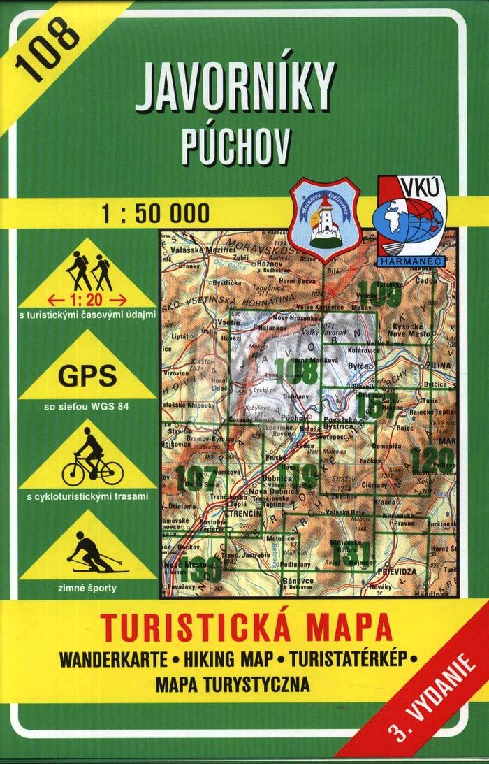
ukázka turistické mapy:

